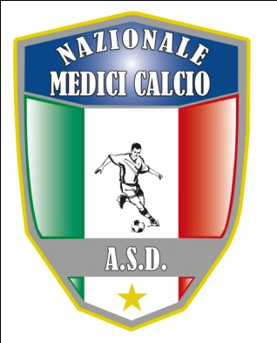

ALLEGATO “B”
(LISTA CALCIATORI, ALLENATORE, DIRIGENTI, MEDICO SOCIALE E MASSAGGIATORE, CHE PRENDERANNO
PARTE ALLA XV COPPA ITALIA MEDICI –FASE PRELIMINARE 23-25 MARZO 2018
CAPO D’ORLANDO-ROCCA DI CAPRILEONE

Il sottoscritto ……………………………… nato a ……………………… il ……………….. e residente in ………………………….. cell. ……………………… e-mail
In qualità di Presidente/responsabile della squadra Medici “ ………………………………………. “, in riferimento a quanto già dichiarato nell’ ALLEGATO “A” , conferma, formalmente, la partecipazione alla XV edizione della Coppa Italia- Fase Preliminare che si disputerà a Capo D’Orlando dal 23 al 25 marzo 2018. Il sottoscritto, inoltre, dichiara di accettare il REGOLAMENTO del Torneo e trasmette la seguente lista dei giocatori che parteciperanno:
Cognome e nome Luogo e data di nascita Documento Firma
1
2
3
4
5
6
7
8
9
10
11
12
13
14
15
16
17
18
19
20
21
22
23
24
25
26
27
28
29
30

In fede
Firma e Timbro(se in possesso )
______________, lì___________________ ______________________________

